Sistema de Gestión de Inventario RSM
Informe actualizado: microservicios + agente funcional de IA
Campo | Información actualizada
Asignatura | INGENIERÍA DE SOLUCIONES CON INTELIGENCIA ARTIFICIAL_001D
Evaluación | Evaluación 2
Docente | HECTOR ANDRES MOREL BRIONES
Nombre de equipo | Joaquin Alvarado
Repositorio GitHub | https://github.com/joaquin-alvarado/rsm-agente-ep2

1. Problemática y contexto
Los talleres mecánicos pequeños suelen operar con cuadernos, carpetas físicas y registros en papel. Esto genera fallos frecuentes en el control de stock, errores en pedidos de repuestos, baja trazabilidad de órdenes de trabajo y poca transparencia para el cliente sobre el estado de su vehículo.
El impacto operativo se observa en retrasos de reparación, duplicación de tareas, pérdida de seguimiento y tiempos muertos al buscar disponibilidad de repuestos. El sistema RSM responde a este problema mediante digitalización de procesos, arquitectura de microservicios y un agente funcional de IA para consultar, razonar y registrar información del inventario.

2. Visión del proyecto
RSM busca transformar la gestión de talleres mecánicos mediante la digitalización completa del flujo operativo. La solución considera sincronización en tiempo real, historial por patente, estados actualizados y trazabilidad desde el ingreso del cliente hasta el cierre de la orden.
- Sincronización de datos entre servicios mediante IDs referenciados.
- Historial técnico por vehículo para mantener continuidad operacional.
- Control de repuestos, costos, facturación y pagos en servicios separados.
- Agente de IA para consultas de stock, alertas, reportes y registro de salidas.

3. Arquitectura de microservicios
El sistema implementa 10 microservicios independientes. Cada servicio cubre una parte del flujo del taller y puede evolucionar de forma modular sin afectar directamente a los demás componentes.
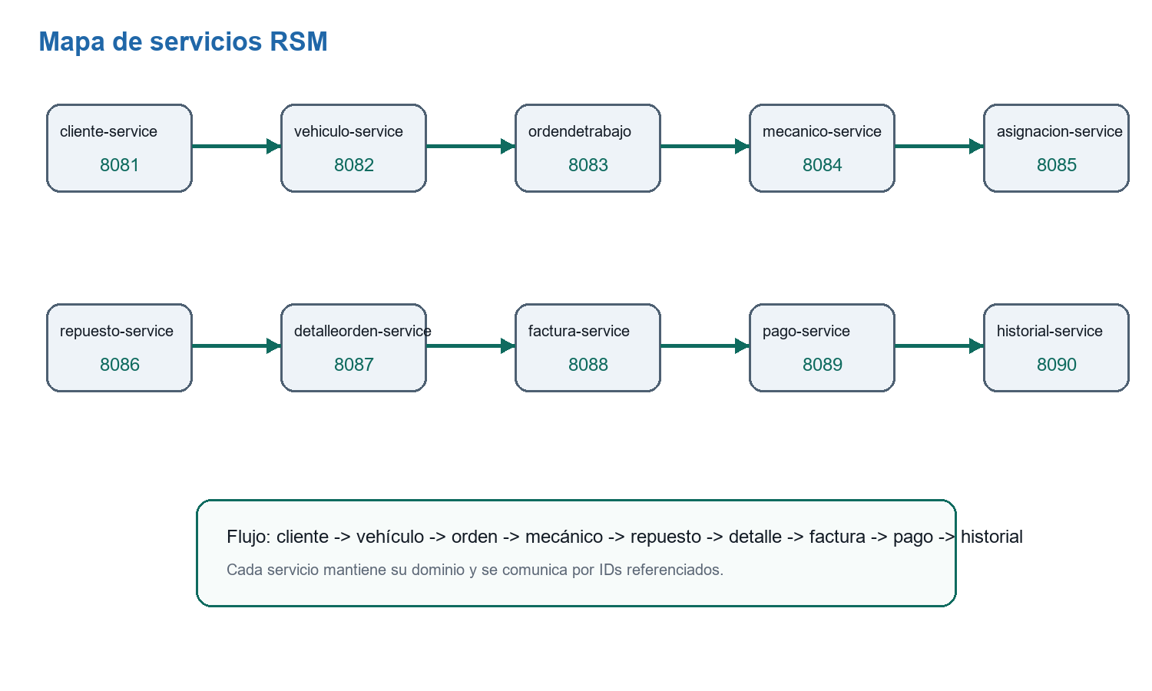
Puerto | Microservicio | Responsabilidad
8081 | cliente-service | Registra clientes y datos de contacto.
8082 | vehiculo-service | Asocia vehículos con clientes mediante clienteId.
8083 | ordendetrabajo-service | Crea órdenes con vehículo, mecánico, estado y descripción.
8084 | mecanico-service | Administra mecánicos, especialidad y contacto.
8085 | asignacion-service | Asigna mecánicos a vehículos o trabajos del taller.
8086 | repuesto-service | Controla repuestos, precios y stock disponible.
8087 | detalleorden-service | Registra costos, cantidades y detalles de cada orden.
8088 | factura-service | Genera facturas vinculadas a una orden de trabajo.
8089 | pago-service | Registra pagos asociados a facturas.
8090 | historial-service | Guarda historial técnico de cada vehículo.

4. Modelado estructural y flujo de negocio
Cada microservicio mantiene su propio dominio de datos. El modelado usa entidades relacionadas por IDs referenciados, evitando acoplamiento entre bases de datos y permitiendo despliegues independientes. Las migraciones de esquema se controlan con Flyway y la persistencia se implementa con Spring Data JPA.
El flujo de negocio conecta nueve pasos: registro del cliente, asociación del vehículo, creación de orden, asignación de mecánico, gestión de repuestos, cálculo de detalle y costos, generación de factura, registro de pago y actualización del historial del vehículo.
Capa | Tecnología | Rol
Backend microservicios | Java 21 + Spring Boot 3.x | APIs REST para cada dominio del taller.
Persistencia | Spring Data JPA + Hibernate ORM | Mapeo objeto-relacional y repositorios.
Base de datos | MariaDB puerto 5506 | Almacenamiento transaccional por servicio.
Migraciones | Flyway | Versionado automático de esquemas.
Validación | Bean Validation | Control de reglas y datos de entrada.
Construcción | Maven | Gestión de dependencias y ciclo de build.

5. Agente funcional de IA agregado
La versión actual incorpora un agente funcional ejecutable en Visual Studio Code. Este agente no reemplaza la arquitectura de microservicios; la complementa como capa inteligente para consulta, escritura, recuperación de contexto y toma de decisiones sobre inventario.
Dato | Detalle
Proyecto | RSM - Agente Funcional EP2 para inventario mecánico.
Repositorio GitHub | https://github.com/joaquin-alvarado/rsm-agente-ep2
Ejecución local | Abrir rsm-agente-ep2.code-workspace y ejecutar las tareas de VS Code.
API | FastAPI disponible en http://127.0.0.1:8000 y documentación en /docs.
Pruebas | pytest validado con resultado: 6 passed.

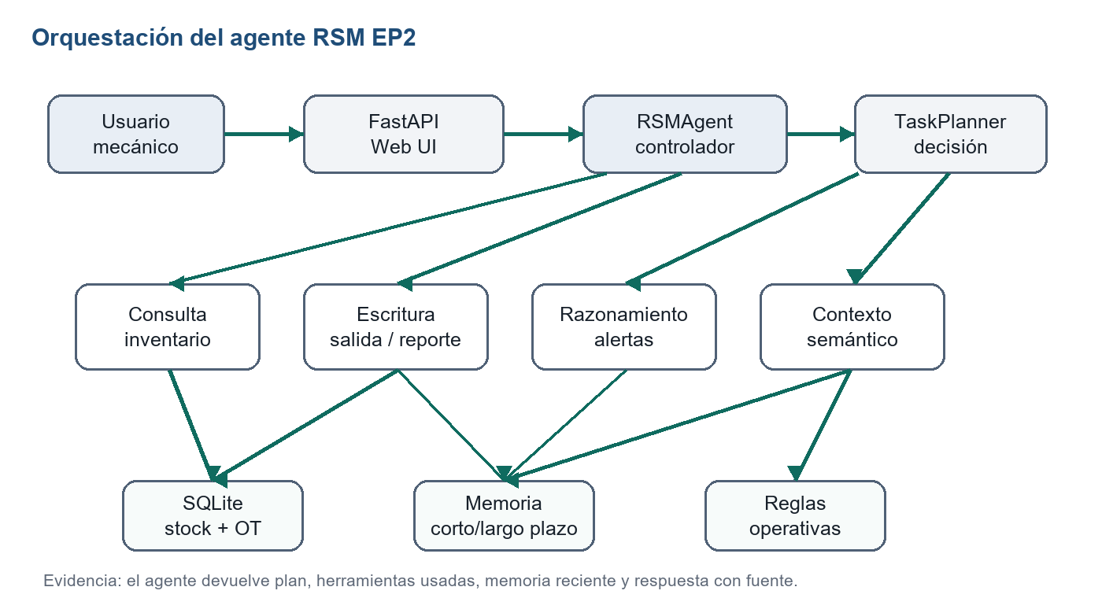

6. Herramientas, memoria y planificación del agente
El agente se implementa en Python con FastAPI, SQLite y LangChain Core. La clase RSMAgent orquesta un planificador determinístico y cinco herramientas: consultar inventario, registrar salida, generar alertas, recuperar contexto y redactar reportes operativos.
- Consulta: recupera stock, ubicación, proveedor y compatibilidad de repuestos.
- Escritura: registra salidas de inventario con orden de trabajo, mecánico y vehículo.
- Razonamiento: clasifica stock CRÍTICO o BAJO y sugiere reposición.
- Memoria: guarda eventos de usuario, respuestas, movimientos y reportes en SQLite.
- Recuperación de contexto: combina inventario, reglas operativas y memoria previa.
La planificación ajusta el comportamiento ante condiciones cambiantes. Si faltan datos de trazabilidad, el agente no descuenta stock; si la cantidad solicitada supera la disponibilidad, rechaza el movimiento; si el stock queda bajo mínimo, registra el evento y advierte la necesidad de reposición.

7. Evidencia de funcionamiento
Escenario | Entrada | Resultado
Consulta de stock | ¿Cuántos filtros de aceite Toyota quedan? | Responde FO-TOY-001 con stock, ubicación y proveedor.
Alertas | ¿Qué ítems están críticos o bajo mínimo? | Lista ítems CRÍTICO/BAJO con proveedor sugerido.
Salida válida | Salida de 2 unidades FO-TOY-001 para OT-778 | Descuenta stock y guarda memoria de trazabilidad.
Salida incompleta | Registra salida de 2 unidades FO-TOY-001 | Bloquea escritura por falta de OT, mecánico o vehículo.
Reporte | Genera un reporte de alertas de stock | Crea archivo Markdown en outputs/.

8. Conclusión
El sistema RSM queda documentado como una solución integral: por un lado, presenta una arquitectura fullstack basada en microservicios para digitalizar el flujo completo del taller; por otro, incorpora un agente de IA funcional que permite consultar inventario, tomar decisiones operativas, registrar movimientos y conservar memoria de contexto. Esta combinación responde al requerimiento de construir una solución real, ejecutable, verificable y alineada con Ingeniería de Soluciones con Inteligencia Artificial.

Referencias
FastAPI. (2024). FastAPI documentation. https://fastapi.tiangolo.com/
LangChain. (2024). LangChain documentation. https://python.langchain.com/docs/
Oracle. (2024). Java documentation. https://docs.oracle.com/en/java/
Spring. (2024). Spring Boot documentation. https://spring.io/projects/spring-boot
SQLite. (2024). SQLite documentation. https://sqlite.org/docs.html

